TRƯỜNG THCS TÙNG THIỆN VƯƠNG
MÔN LỊCH SỬ- KHỐI 9
Tuần 02: từ ngày 13/9/2021 đến ngày 18/9/2021
Nộp bài trước 17 giờ ngày thứ 7 (18/9/2021)
*LƯU Ý:
1. Học sinh học và làm bài trên K12online: để được giáo viên hướng dẫn cụ thể, kịp thời những khó khăn, vướng mắc trong quá trình học, được trao đổi thảo luận bài cùng bạn trong lớp và được ghi nhận quá trình học tập chi tiết.
2. Trừ những trường hợp học sinh đặc biệt khó khăn không thể thực hiện hoặc K12online có lỗi không thực hiện học (sau khi đã báo GVCN) thì học bài đăng tải trên Cổng công nghệ thông tin của nhà trường: thực hiện học, làm bài, nộp bài theo hướng dẫn cuối bài.
3. Học sinh có thể tham gia học trực tuyến trên Google Meet cùng với GVBM.
PHẦN MỘT:
LỊCH SỬ THẾ GIỚI HIỆN ĐẠI TỪ NĂM 1945 ĐẾN NAY
CHƯƠNG I: LIÊN XÔ VÀ CÁC NƯỚC ĐÔNG ÂU SAU CHIẾN TRANH THẾ GIỚI THỨ HAI
BÀI 1: LIÊN XÔ VÀ CÁC NƯỚC ĐÔNG ÂU TỪ 1945 ĐẾN GIỮA NHƯNG NĂM 70 CỦA THẾ KỈ XX
- MỤC TIÊU
1. Kiến thức: Qua bài học học sinh hiểu được:
- Sau những tổn thất nặng nề của Liên Xô trong chiến tranh thế giới thứ 2, nhân dân Liên Xô đã nhanh chóng khắc phục kinh tế, hàn gắn vết thương chiến tranh, tiếp tục xây dựng cơ sở vật chất cho chủ nghĩa xã hội từ 1945 đến những đầu năm 70 của thế kỉ XX.
- Học sinh nắm được quá trình thành lập nhà nước dân chủ nhân dân ở Đông Âu.
- Quá trình xây dựng chủ nghĩa xã hội và những thành tựu chính.
- Sự khủng hoảng và sụp đổ của các nước xã hội chủ nghĩa ở Đông Âu.
2.Thái độ:
- Tự hào về những thành tựu xây dựng chủ nghĩa xã hội ở Liên Xô, thấy được tính ưu việt của chủ nghĩa xã hội và vai trò lãnh đạo to lớn của Đảng cộng sản và nhà nước Xô viết.
- Biết ơn sự giúp đỡ của nhân dân Liên Xô với sự nghiệp cách mạng của nhân dân.
- Khẳng định thành tự to lớn có ý nghĩa lịch sử của công cuộc xây dựng chủ nghĩa xã hội ở Đông Âu.
- Kỹ năng:
- Rèn luyện cho học sinh kĩ năng phân tích, nhận định các sự kiện, các vấn đề lịch sử.
- Kĩ năng sống: Kỹ năng thuyết trình: Xây dựng bài thuyết trình hấp dẫn.
II. NỘI DUNG BÀI HỌC
1.Ổn định tổ chức
2. Kiểm tra bài cũ:
Em hãy cho biết những thành tựu về khoa học kĩ thuật của Liên Xô từ 1945 đến những năm 70 thế kỉ XX?
Trả lời:
- 1949: chế tạ thành công bom nguyên tử.
- 1957: phóng thành công vệ tinh nhân tạo
- 1961: phóng tàu vũ trụ
3.Các hoạt động học tập
- Bài học đầu tiên của lịch sử 9 là Liên Xô và các nước Đông Âu, ở tiết 1 các em đã tìm hiểu về Liên Xô, trong nội dung hôm nay chúng ta cùng tìm hiểu về các nước Đông Âu và sự hình thành hệ thống xã hội chủ nghĩa được hình thành như thế nào.
HOẠT ĐỘNG CỦA GV  Cột 1 | HOẠT ĐỘNG CỦA HS  Cột 2 | NỘI DUNG BÀI HỌC  Cột 3
Hoạt động 1: Tìm hiểu về các nước Đông Âu  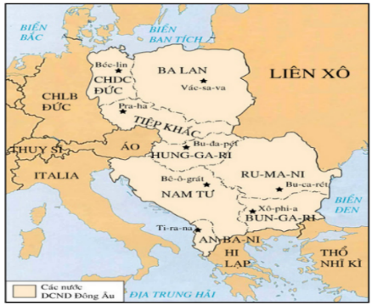  Lược đồ các nước Đông Âu  Vấn đáp: Tình hình các nước Đông Âu trước và trong và sau thế chiến 2?  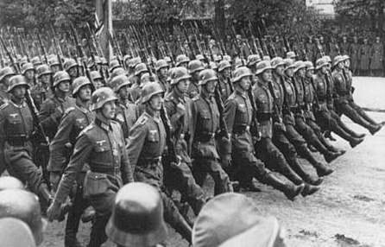  - Các nước dân chủ nhân dân Đông Âu ra đời trong hoàn cảnh nào ?  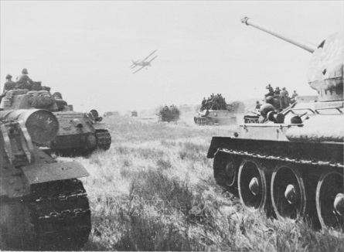  Quân Liên Xô tấn công quân Đức  - Quá trình thành lập nhà nước Cộng hòa dân chủ Đức có gì khác biệt?  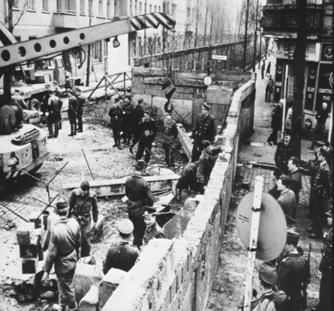  Bức tường Beclin  - GV dùng lược đồ các nước dân chủ nhân dân Đông Âu.  - Nhiệm vụ chính của các nước Đông âu trong công cuộc xây dựng chủ nghĩa xã hội là gì ?  - Kết quả mà nhân dân Đông Âu giành được có ý nghĩa gì ?  Thảo luận: Những thành tựu của các nước Đông Âu trong những năm 50-70 thế kỉ XX?  - Em có nhận xét gì về công cuộc xây dựng chủ nghĩa xã hội ở các nước Đông âu ?  - H/s đọc dòng chữ nhỏ SGK - Trang 7.  Hoạt động 2: Tìm hiểu sự hình thành hệ thống xã hội chủ nghĩa  - Sự hợp tác tương trợ giữa Liên Xô và Đông Âu được thể hiện như thế nào?    Biểu tượng tổ chức SEV  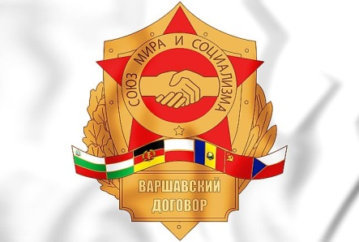  Biểu tượng tổ chức  Vac-sa-va  - Ý nghĩa sự ra đời của tổ chức này? | 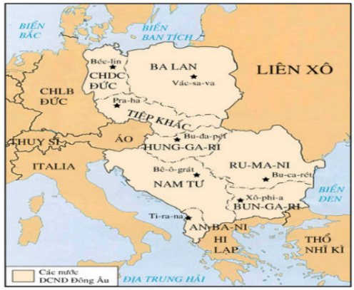  Lược đồ các nước Đông Âu  - Trước chiến tranh thế giới thứ 2 hầu hết các nước Đông Âu đều bị lệ thuộc vào các nước tư bản Tây âu.  - Trong thời kỳ chiến tranh họ lại bị Phát xít Đức chiếm đóng và nô dịch tàn bạo.  - Cuối 1944 đầu năm 1945 Hồng quân Liên xô đã truy đuổi Phát xít Đức.  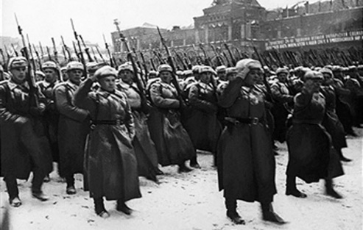  Quân Liên Xô  - Nước Đức bị chia tách thành Đông Đức và Tây Đức  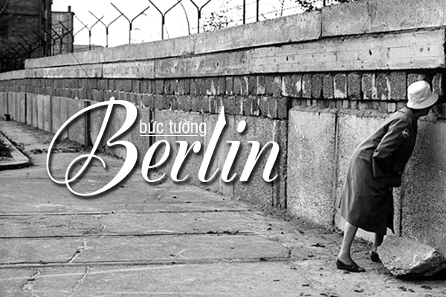  Bức tường Beclin  - Nhiệm vụ: Xoá bỏ sự bóc lột của giai cấp tư sản, đưa nông dân vào làm ăn tập thể xây dựng cơ sở vật chất kỹ thuật.  - 1945 – 1949 các nước Đông Âu đã hoàn thành thắng lợi xây dựng chính quyền dân chủ nhân dân, cải cách ruộng đất, ...  - 1950 – 1970 công cuộc xây dựng chủ nghĩa xã hội đạt nhiều thành tựu to lớn:  + Xóa bỏ chế độ bóc lột của giai cấp tư sản.  + Đưa nông dân vào con đường làm ăn tập thể.  + Công nghiệp hóa, xây dựng cơ sở vật chất – kỹ thuật của chủ nghĩa xã hội.  -> Đông Âu trở thành nước công - nông nghiệp.  - Nền kinh tế của các nước Đông Âu phát triển mạnh mẽ, làm cho bộ mặt kinh tế -xã hội của đất nước đã thay đổi căn bản và sâu sắc.  - 1949 thành lập Hội đồng tương trợ kinh tế (SEV). Nhằm đẩy mạnh sự hợp tác giúp đỡ lẫn nhau giữa các nước xã hội chủ nghĩa.  - 1955 thành lập tổ chức Hiệp ước Vác-sa-va.  Biểu tượng tổ chức SEV  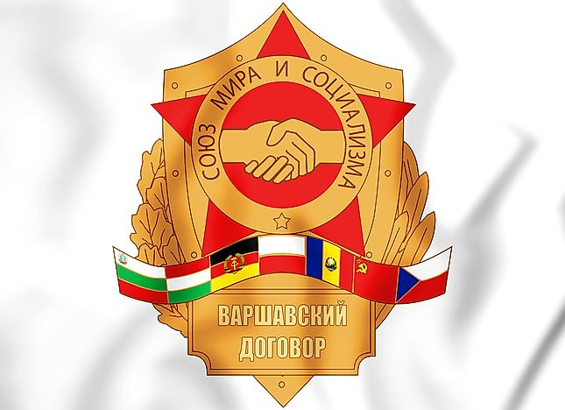Biểu tượng tổ chức  Vac-sa-va  - Bảo vệ công cuộc xây dựng chủ nghĩa xã hội, hoà bình an ninh của châu Âu và thế giới. | II. Đông Âu:  1/ Sự ra đời của các nước dân chủ nhân dân Đông âu:  - Nhân dân Đông Âu khởi nghĩa vũ trang giành chính quyền thành lập nhà nước dân chủ nhân dân: Ba lan (1944), Hung ga ri ( 1945), Nam Tư (1945), Bun ga ri (1946) ...  - Nước Đức bị chia tách thành Đông Đức và Tây Đức  - 1945 – 1949 các nước Đông Âu đã hoàn thành thắng lợi xây dựng chính quyền dân chủ nhân dân, cải cách ruộng đất, ...  2/ Tiến hành xây dựng chủ nghĩa xã hội (từ năm 1950 đến đầu những năm 70 của thế kỷ XX).(HS tự học).  - 1950 – 1970 công cuộc xây dựng chủ nghĩa xã hội đạt nhiều thành tựu to lớn:  + Xóa bỏ chế độ bóc lột.  + Đưa nông dân vào con đường làm ăn tập thể.  + Công nghiệp hóa, xây dựng cơ sở vật chất – kỹ thuật của chủ nghĩa xã hội.  -> Đông Âu trở thành nước công - nông nghiệp.  III. Sự hình thành hệ thống XHCN.  - 1949 thành lập Hội đồng tương trợ kinh tế (SEV).  - 1955 thành lập tổ chức Hiệp ước Vác-sa-va.  - Bảo vệ công cuộc xây dựng chủ nghĩa xã hội, hoà bình an ninh của châu Âu và thế giới.

- Kết luận: Những thành tựu của nhân dân Đông Âu trong việc khôi phục kinh tế và công cuộc tiếp tục xây dựng cơ sở vật chất - kĩ thuật của chủ nghĩa xã hội là rất to lớn không thể phủ nhận được. Các nước Đông Âu và Liên Xô đã tạo nên hệ thống xã hội chủ nghĩa, góp phần bảo vệ hòa bình, an ninh ở châu Âu và thế giới.
III. BÀI TẬP HỌC SINH CẦN THỰC HIỆN
BÀI TẬP 1: TRẮC NGHIỆM
Câu 1: Các nước Đông Âu giành được chính quyền trong trong thời gian nào?
- Trong những năm 1944-1945
- Trong những năm 1944-1946
- Trong những năm 1944-1947
- Trong những năm 1944-1948
Câu 2: Đức bị chia thành Đông Đức và Tây Đức vào thời gian nào?
- 1949
- 1950
- 1951
- 1952
Câu 3: Hệ thống xã hội chủ nghĩa được hình thành là sự hợp tác giữa Liên Xô và....
- Mỹ
- Các nước Đông Âu
- Các nước Tây Âu
- Pháp
Câu 4: Tổ chức nào sau đây đánh dấu sự hình thành hệ thống xã hội chủ nghĩa?
- NATO
- Vac-sa-va
- SEV
- EU
Câu 5: Tổ chức Vác-sa-va được thành lập vào thời gian nào?
- 1952
- 1953
- 1954
- 1955
BÀI TẬP 2: TỰ LUẬN
Em hãy cho biết quá trình hình thành hệ thống xã hội chủ nghĩa?

IV. DẶN DÒ- HƯỚNG DẪN CỦA GIÁO VIÊN:
- HS ghi chép bài đầy đủ cột 3 (II) vào tập môn Lịch sử.
- Học bài, xem trước bài 2
- Làm các bài tập theo yêu cầu từ đường link: https://forms.gle/mnVrEPmftmji24QQ7
Mọi ý kiến thắc mắc cần giải đáp các em liện hệ qua:
Giáo viên | Lớp dạy | zalo | Email
Phạm Ngọc Thanh Phương | 9/2, 9/4, 9/6, 9/8, 9/10, 9/12 | 0383595492 | phamngocthanhphuong1303@gmail.com
Đặng Thị  Kim Ngân | 9/1, 9/3, 9/5, 9/7, 9/9, 9/11, 9/13 | 0933607169 | dangthikimngan281089@gmail.com

